PROJE ADI | AUTOPIA ANA YAPI YÖNETİMİ
KONU ve TARİH | 2020 YILI MAYIS AYI FAALİYET RAPORU

1.PROJE TANITIMI, SİTE YÖNETİM ORGANİZASYON ŞEMASI

İstanbul İli, Esenyurt İlçesi, Gökevler Mahallesi Adnan Kahveci Bulvarı No:1 üzerinde inşa edilmiş Autopia olarak adlandırılan toplam 542 adet bağımsız bölümden oluşan yapılanmanın,

Site Yönetimi Organizasyon Şeması;

542 BAĞIMSIZ BÖLÜM | ADET | DOLU | BOŞ | DOLU % | BOŞ %
Mülk Sahibi Bağımsız Bölüm | 275 | 37 | 238 | 7% | 0%
Kiracı Bağımsız Bölüm | 267 | 267 | 0 | 49% | 0%
TOPLAM | 542 | 304 | 238 | 56% | 44%

2.İDARİ FAALİYETLER

SMS/E-MAİL GÖNDERİM DURUMU
S.NO | DUYURU KONUSU | TARİH | ULAŞAN | ULAŞMAYAN | ULAŞMAMASI İLE İLGİLİ ÇÖZÜM
1 | AİDAT TAHAKKUKU | 01.05.2020 | 365 | 8 | GÜNCELLEME YAPILMAKTADIR.
3 | BAKİYE BİLGİLENDİRME | 05.05.2020 | 301 | 7 | GÜNCELLEME YAPILMAKTADIR.
4 | BAKİYE BİLGİLENDİRME | 11.05.2020 | 251 | 7 | GÜNCELLEME YAPILMAKTADIR.
5 | BAKİYE BİLGİLENDİRME | 18.05.2020 | 193 | 7 | GÜNCELLEME YAPILMAKTADIR.
 | BAYRAM TEBRİK | 22.05.2020 | 483 | 12 | GÜNCELLEME YAPILMAKTADIR.
 | BAKİYE BİLGİLENDİRME | 28.05.2020 | 184 | 6 | GÜNCELLEME YAPILMAKTADIR.
İLAN PANOSUNA İLAN ASILMASI DURUMU
S.NO | DUYURU KONUSU |  |  |  | ASILMA TARİHİ | KALD. TARİHİ
1 | İŞ SAĞLIĞI VE GÜVENLİĞİ HAFTASI |  |  |  | 04.05.2020 | 10.05.2020
2 | 19 MAYIS ATATÜRK’Ü ANMA GENÇLİK VE SPOR BAYRAMI |  |  |  | 15.05.2020 | 20.05.2020
3 | RAMAZAN BAYRAMI |  |  |  | 22.05.2020 | 27.05.2020
KONU |  |  | YAPILDI | YAPILMADI | GEREKÇE VE ÇÖZÜM
AYLIK FAALİYET RAPORUNU WEB SİTESİNE GİRİLMESİ |  |  | X
TALEPLERİN DEĞERLENDİRİLİP İLGİLİ BİRİMLERE BİLDİRİLMESİ |  |  | X
TALEPLERLE İLGİLİ ÇÖZÜM SÜRECİNİN TAKİBİ VE ÇÖZÜM ULAŞTIRILMASI |  |  | X
DİLEKÇELERİN VE İLGİLİ FORMLARIN ARŞİVLENMESİ |  |  | X
ÖNERİ VE ŞİKÂYETLERİN DEĞERLENDİRİLMESİ |  |  | X

- Maliklerden gerekli bilgi ve belgeler tanzim edilerek dosyalarına kaldırılmaktadır.
- Mail, SMS, telefon aranması ile sakinlerimizin borç bakiyeleri bildirimleri yapılmaktadır.
- Bağımsız bölümlerin su tüketimleri faturalandırılmakta ve tahakkuk edilmektedir.
- Tadilata başlayan bağımsız bölüm yetkililerine “İnşaat Dekorasyon Talimat Formu” doldurulmaktadır.
- Teknik, temizlik malzemeleri için piyasa araştırılması yapılmakta ve Yönetim Kuruluna sunulmaktadır.
- Günlük personel kadrosu Yönetim Kurulu Üyemiz ile paylaşılmaktadır.

- Yönetim ofisine Eczane dolabı montajı yapılmış, ilk yardım malzemeleri yerleştirilmiştir.
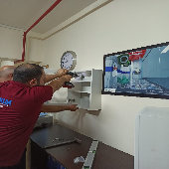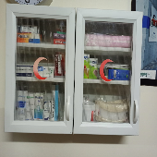
3.TEKNİK & İNŞAİ FAALİYETLER

BLOK  ADI | KAT  SAYISI | DAİRE  SAYISI | ASANSÖR  SAYISI |  | SENSÖR  SAYISI | YANGIN TÜPÜ  KG/SAYI | YANG. DOLABI  SAYISI | ŞAFT  DLP. SAY.
A | 4 | 96 | 0 |  | 132 | 6 | 6 | 0
B | 6 | 162 | 2 |  | 200 | 26 | 35 | 4
C | 9 | 113 | 3 |  | 133 | 180 | 1 | 0
D | 7 | 171 | 2 |  | 225 | 35 | 35 | 4
OTOPARK | 2 | 0 | 5 |  | 130 | 21 | 21 | 8
TOPLAM |  | 542 | 7 |  | 820 | 106 | 98 | 16
PERSONEL SAYISI |  |  | GÖREV YERİ |  |  | ÇALIŞMA SAATLERİ | ELEKTRİK/MEKANİK/İNŞAİ/TESİSAT
BÜTÇELENEN |  | ÇALIŞAN SAY. | ORTAK MAHALLER |  |  | 08:00-17:00 | ELEKTRİK
3 |  | 4 |  |  |  | 09:00-18:00 | MEKANİK
 |  |  |  |  |  | 12:00-21:00 | TEKNİK ŞEF
 |  |  |  |  |  | 15:00 -22:00 | ELEKTRİK
BAKIMI YAPILACAK EKİPMAN ADI |  |  |  | KURUM/KİŞİ |  | BAKIM PERİYODU | BAKIM YAPILMA DURUMU
Yürüyen merdiven |  |  |  | Buga Otis |  | Her ayın 10-15 i arası | Yapıldı
Asansör |  |  |  | Buga Otis |  | Her ayın 10-15 i arası | Yapıldı
Hidrofor Grupları |  |  |  | Çağdaş Teknik |  | 3 Ayda 1 yapılmaktadır. | Yapıldı
Jeneratör |  |  |  | Gensa Jeneratör |  | 2 Ayda 1 yapılmaktadır. | Yapıldı
Yangın Algılama Sistemleri |  |  |  | Emtekno Elektrik |  | 3 Ayda 1 yapılmaktadır. | Yapıldı

- Foseptik kuyusunda aydınlatma lambasının arızalı olduğu görülmüş, yenisi ile değiştirilmiştir.
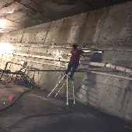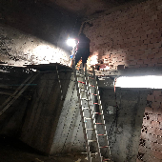
- Foseptik kuyusunda liftin montajı çalışması yapılmıştır.
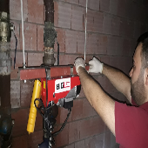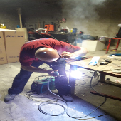
- Otopark katında bulunan atık su gider pimaşının tıkandığı tespit edilmiş, vidanjör yardımı ile tıkanan pimaş açılmıştır.
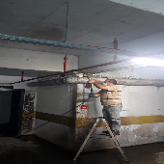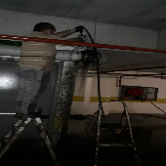
- 2. Kat yangın tahliye koridorları ve yaya geçiş yollarına delinatör montajı çalışmaları yapılmıştır.
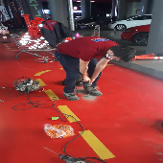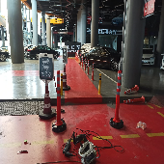
- 1. Kat yangın tahliye koridorları ve yaya geçiş yollarına delinatör montajı çalışmaları yapılmıştır.
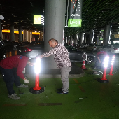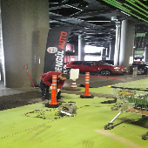
- Zemin Kat yangın tahliye koridorları ve yaya geçiş yollarına delinatör montajı çalışmaları yapılmıştır.
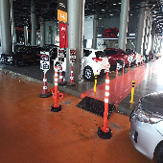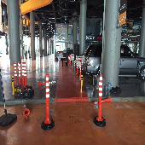
- Tabela ve çevre aydınlatmalarının zaman röleleri güncellemesi yapılmıştır.
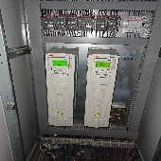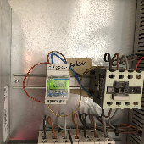
- Servis katı C Blok tarafı basınç düşürücü arızası tespit edilmiş, basınç düşürücü yenisi ile değiştirilerek arıza giderilmiştir.
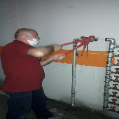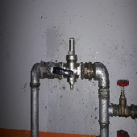

- Fast food katı C Blok ve B Blok kısmı kapı üstü kompozitlere dört adet menfez montajı yapılmıştır.
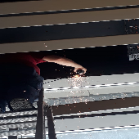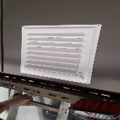
- Çağdaş Teknik firma yetkilileri tarafından pompa gruplarının bakımları yapılmıştır.
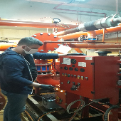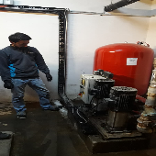
- 1. Kat ve 2. Kat İniş, çıkış rampa başlarına yeni hız kesici kasis montajı çalışması yapılmıştır.
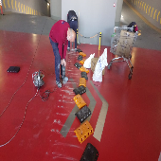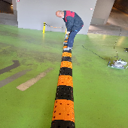
- 1. Kat D-102 No’lu bağımsız bölüm önünde bulunan eski kasis sökülmüş, yeni hız kesici kasis montajı yapılmıştır.
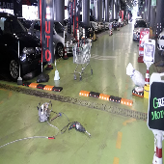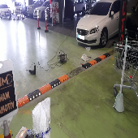
- Katlarda bulunan yangın butonları kontrol edilmiş, kırılmış olan buton camları yenileri ile değiştirilmiştir.
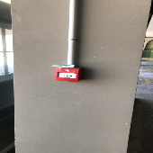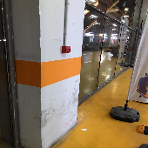
- Emtekno yetkilileri tarafından Yangın sistemlerinin bakımları yapılmıştır.
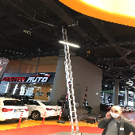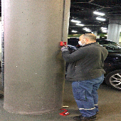
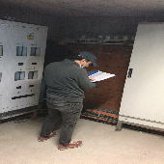
- Güven 1 mobo içerisine Yangın paneli montajı yapılmıştır.
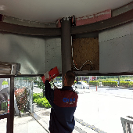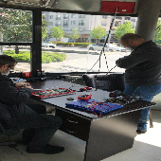
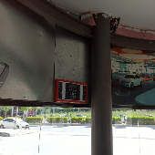

- Çevre aydınlatmaları kontrol edilmiş, yanmayan arızalı led aydınlatmalar yenileri ile değiştirilmiştir.
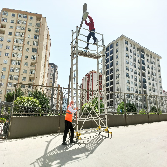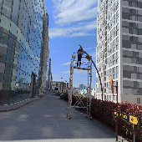
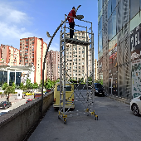
- Yönetim tabelasının yan tarafına duyuruları asmak için pano montajı yapılmıştır.
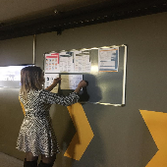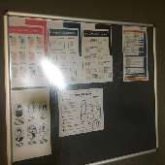

- Rampalarda alçı ile rötuş ve boyama çalışmaları yapılmıştır.
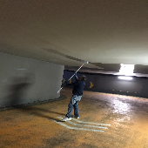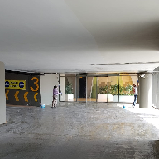
- Yangın tahliye koridor önleri ve yaya geçiş yolları boyama çalışması yapılmıştır.
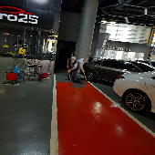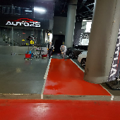
- Fast food katında bulunan led aydınlatmalar kontrol edilmiş, yanmayan arızalı aydınlatmalar yenileri ile değiştirilmiştir.
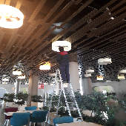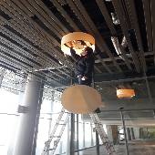
- Buga Otis yetkilileri tarafından yürüyen merdivenlerin ve asansörlerin periyodik bakımları yapılmış, yangın sistemi entegre edilmiştir.
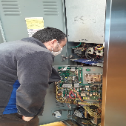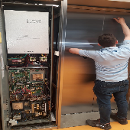
- Fast food katında bulunan yağmur suyu giderleri kontrol edilmiş, tıkalı olan giderler açılmıştır.
- Fast food katı yağmur suyu giderleri kontrol edilmiş, vakum makinesi ile tıkalı olan giderlerin suyu çekilmiş ve sifonik hattına gider açıcı dökülerek giderler açılmıştır.
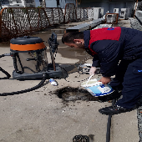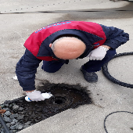

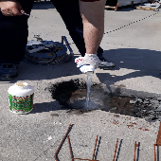
- Fast food katı yağmur suyu sızan bağımsız bölüm üstleri yıpranmış ve eskimiş olan izolasyonlar sökülerek temizliği yapılmış, yeni izolasyon çalışmaları yapılmıştır.
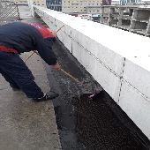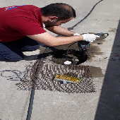
- Pist katı alanında fırtınadan kopan saclar tekrar yerine vidalanarak montajı yapılmıştır.
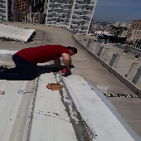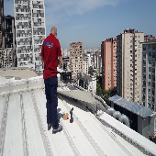
- D Blok asansör kuyusunda su biriktiği tespit edilmiş, teknik ekip tarafından biriken suların temizliği yapılmıştır.
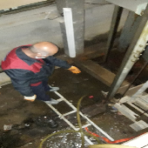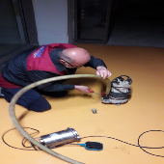
- C-60 No’lu bağımsız bölümün yangın tesisatı sisteme bağlanmış ve tanımlanmıştır.
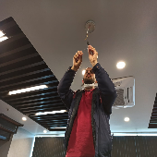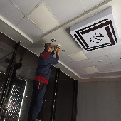

- B-102 No’lu bağımsız bölüm önü su damlatan pimaşın içerisindeki su boşaltılarak onarımı yapılmıştır.
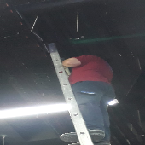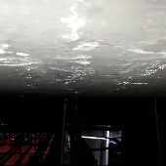
- Yangın tahliye çıkış kapıları kontrol edilmiş, kilit arızası olan kapıların kilitleri değiştirilmiştir.
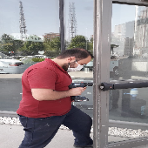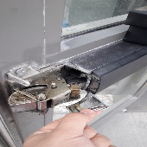

- Katlarda bulunan delinatörler kontrol edilmiş, hasar gören delinatörlere müdahale edilerek eski haline getirilmiştir.
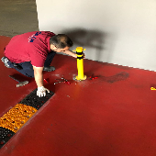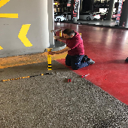
- -3. Kat otopark katında bulunan drenaj dalgıç pompasının çek valfı yenisi ile değiştirilmiştir.
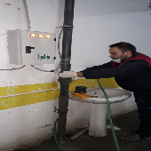
- Jeneratörlerin aylık zaman ve marş kontrolleri yapılmış, herhangi bir sorun görülmemiştir.
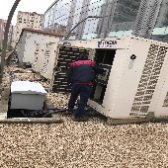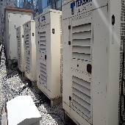
- Yeni abonelik yaptıran bağımsız bölümlerin su sayaçları takılmış, Bedaş yetkilileri tarafından elektrik abonelikleri aktif edilerek kullanıma açılmıştır.
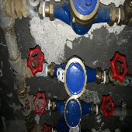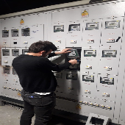
- Fast food katı yağmur suyu giderleri, ortak alan cam kapılar ve yangın tahliye kapılarının kontrolleri yapılmıştır.
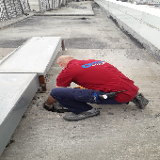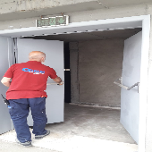
- Servis katına iniş rampası başında bulunan güvenlik kamerasının yeri değiştirilmiştir.
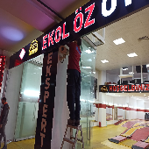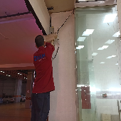
- Asansör kabinleri içlerine duyuru panoları montajı yapılmış, duyurular panolara asılmıştır.
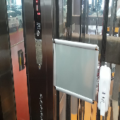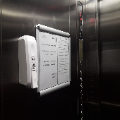
- Proje geneli yangın vanalarının kablo bağlantıları kontrol edilerek yangın vanaları açılmıştır.
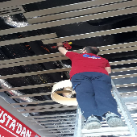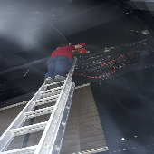
- Güven 1 girişinde bulunan sürgülü demir kapı rayının arızalı olduğu tespit edilmiş, kapı rayına kaynak yapılarak arıza giderilmiştir.
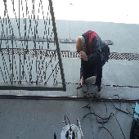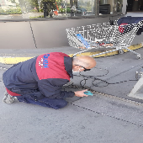
- WC’ler kontrol edilerek arızalar tespit edilmiş, müdahale edilerek arızalar giderilmiştir.
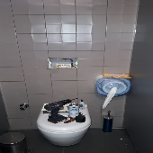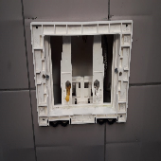
- TV yayını ile alakalı destek isteyen bağımsız bölüm sahipleri bilgilendirilmiştir.
- Yangın dedektörleri ile ilgili teknik destek isteyen bağımsız bölüm sahipleri bilgilendirilmiştir.
- Dış çevre aydınlatma direkleri kontrol edilmiş, atan sigortalar kaldırılmıştır.
- AVM geneli kullanım suyu için tanker ile su tedariği günlük yapılmaktadır.
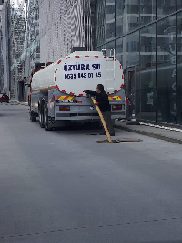

4.GÜVENLİK FAALİYETLERİ

CİHAZ ADI | CİHAZ DURUMU |  | KONTROL | CİHAZIN FAALİYET DURUMU |  | AÇIKLAMA
 | VAR | YOK | CİHAZIN  KONTROL TARİHİ | ÇALIŞIYOR | ÇALIŞMIYOR | GEREKÇE
SES KAYIT SİSTEMİ (SANTRAL) | X |  | Düzenli olarak her gün yapılmaktadır | X
BARİYER SİSTEMİ |  | X
OTOMATİK ARAÇ GEÇİŞ SİSTEMİ (OGS) |  | X
PLAKA TANIMA SİSTEMİ (PTS) |  | X
ÇEVRE GÜVENLİK KAMERALARI | X |  | Düzenli olarak her gün yapılmaktadır | X
YÖNETİM OFİSİ KAMERALARI | X |  | Düzenli olarak her gün yapılmaktadır | X
TURNİKELİ YAYA GEÇİŞ SİSTEMİ |  | X
SİTE YAYA GİRİŞ KAPILARI/KARTLI GEÇİŞ SİSTEMİ | X |  | Sadece Akşam 9 dan sonra Araçla veya Yaya olarak Kartlı- Kontrollü Geçiş Sistemi sağlanmaktadır. | X
DÂHİLİ HAT SİSTEMİ (İNTERKOM) | X |  | Düzenli olarak her gün yapılmaktadır | X

- Güvenlik/Danışma hizmetleri Orkun Güvenlik Firması tarafından 24 saat esasına göre sağlanmaktadır.
- Bina içi ve çevresi 126 kameralı CCTV sistemi ile izlenmekte olup yaklaşık 29 günlük kayıt tutulmaktadır.
- Ayrıca Güvenlik Personellerine, Orkun Güvenlik firması tarafından;
- Hizmet esnasında davranış şekilleri,
- Görev yerlerindeki uyulması gereken kurallar,
- Telefon ile konuşma kuralları,
- Güvenliğin tanımı, giriş çıkış kontrolü, vardiya değişimi,
- Kılık, kıyafet, teçhizat,
- Fiziki güvenlik tedbirleri, ilk yardım
- Etkili iletişim,
Konularında belirli aralıklarla kurum içi eğitim hizmetleri verilmektedir.
- Tur sistemi ile devriye atılmakta, gerekli güvenlik raporları tutulmaktadır.
- Orkun Güvenlik Firması yetkilileri tarafından danışma personellerinin periyodik olarak denetimleri yapılmaktadır.
- AVM içinde hızlı motor kullananlar, hız yapan araçlar, bisiklet kullananlar uyarılmakta ve ilgili dükkânların yetkililerine bilgi verilmektedir.
- Bağımsız bölüm tadilatları için projeye gelen kamyonet, forklift araçlarına güvenlik devriye personelleri eşlik ederek, koordinasyonlu olarak çalışmalar yürütülmektedir.
- Tadilat yapan dükkânlar kontrol edilmekte, tadilatçıların telefon numaraları alınmaktadır.
- Güvenlik amirleri Avm genelini rutin olarak kontrol etmektedir.
- Devriye danışman personelleri Avm genelinde uygunsuz park eden araç sahiplerini uyarmaktadır.
- AVM içerisinde bulunan tüm bağımsız bölümlerin elektrik faturaları dağıtılmaktadır.
- AVM içerisinde bulunan aktif bağımsız bölümlerin su tüketim makbuzları dağıtılmaktadır.
- AVM ortak alanlarda ve bağımsız bölüm önlerinde bulunan Yönetim planına aykırı bir şekilde pasta-cila, göçük düzeltme vb. gibi işlem yapanlar için sözlü ihtarlar yapılmakta, tutanaklar tutulmaktadır.
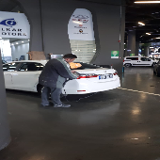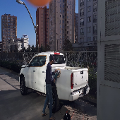

5.TEMİZLİK FAALİYETLERİ

PERSONEL SAYISI |  | GÖREV YERİ | ÇALIŞMA SAATLERİ | CAMCI/MAKİNACI/MEYDANCI/TEMZ. PERS.
BÜTÇELENEN | ÇALIŞAN SAY. | ORTAK MAHALLER | 08:00-17:00 | CAMCI
10 | 10 |  | 08:00-17:00 | MAKİNACI
 |  |  | 08:00-17:00 | MEYDANCI
 |  |  | 08:00-17:00 | TEMİZLİK PER.

ALAN | CİNS | İŞLEM | Her Gün | Her Hafta | Aylık
Dış Alan Sert Zemin | Taş | Süpürme
Dış Alan Ekili Alan | Bitki | Çöp Toplama
Dış Alan Çöp Kovaları | Metal | Boşaltılması
Dış Alan Çöp Kovaları | Metal | Yıkama
Dış Alan Çöp Konteyner | Metal | Yıkama
Dış Alan Aydınlatmaları | Lambalar | Nemli Silme
Dış Alan Yürüme Yolları | Taş | Yıkama
Teknik Hacimler |  | Nemli Silme Zemin
Dış Alan Yol Kenarları | Izgaralar | Yıkama
Dış Alan Yol Kenarları | Kameralar | Nemli Silme
Yangın Merdivenleri | Brüt Beton | Islak Paspaslama
Çöp Toplama
Asansörler | Kabin Temizliği | Nemli Silme, Zemin Temiz.
Ortak Alan Cam Yüzeyler | Cam | Nemli Silme

- Her gün saat 08:00 ve 17:00’de AVM genelinde çöpler toplanmaktadır.
- Her gün saat 08:00’da ofis katı ve odaların temizliği yapılmaktadır.
- 3. Kat, fast food katı tuvaletlerin temizliği yapılmakta ve kontrol edilmektedir.
- Haftada bir gün temizlik depoları temizlenip, düzenlenmektedir.
- C Blok otomat makinelerinin giremediği yerler paspas yapılarak temizlenmektedir.
- Her gün ofis katı ve odaların temizliği yapılmaktadır.
- Güvenlik merkezi ve Yönetim Ofisi camlarının temizliği yapılmıştır.

- Dezenfekte kimyasalları ile tüm katlar dezenfekte edilmektedir.
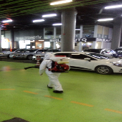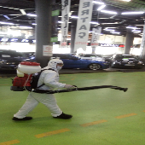
- WC’lerin el ile temas edilen yüzeyleri dezenfekte edilmektedir.
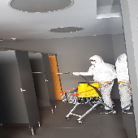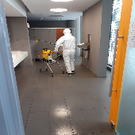
- Ortak alan cam korkulukların temizliği yapılmakta, el ile temas edilen yüzeyleri dezenfekte edilmektedir.
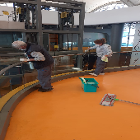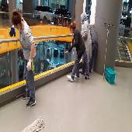

- Giriş-Çıkış kapılarında bulunan tüm moboların dezenfektesi yapılmaktadır.
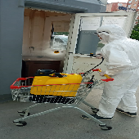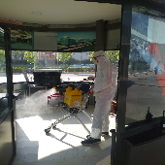
- Asansör kabinlerinde bulunan dezenfektanlar günlük olarak kontrol edilmekte, boş olan dezenfektanlar doldurulmaktadır.
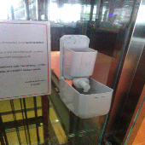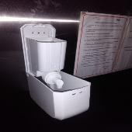
- Asansörlerin ve yürüyen merdivenlerin temizliği yapılmaktadır.
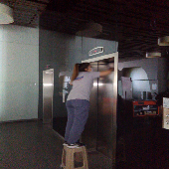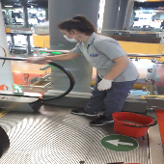

- Katlarda bulunan Bay ve Bayan WC’lerin temizliği yapılmaktadır.
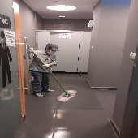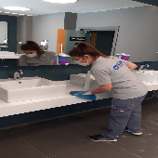
- Yangın tahliye koridorlarının temizliği yapılmaktadır.
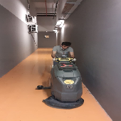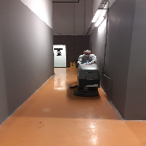
- Giriş ve Çıkışlarda bulunan sarmal kapıların temizliği yapılmaktadır.
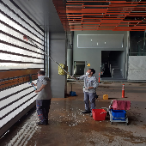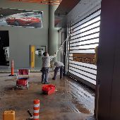

- Fast food katı ortak alan camların temizliği yapılmaktadır.
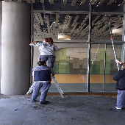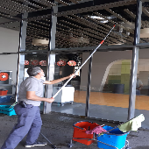
- Servis katı ortak alan camların temizliği yapılmaktadır.
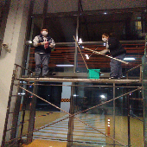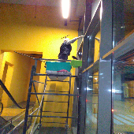
- Yangın söndürme dolaplarının temizliği yapılmaktadır.
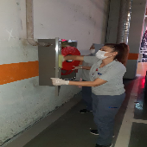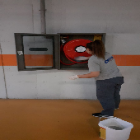

- Fast food katında mıntıka temizliği yapılmıştır.
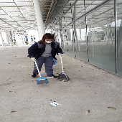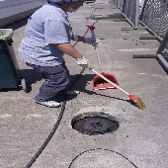
- Rampa başlarında ve ortak alanlarda bulunan delinatörlerin temizliği yapılmaktadır.
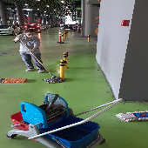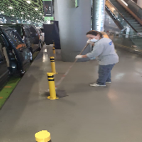
- Katlarda bulunan su sayaçlarının temizliği yapılmaktadır.
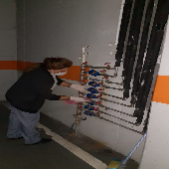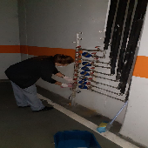

- Katlarda bulunan yön tabelalarının temizliği yapılmaktadır.
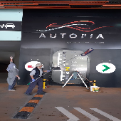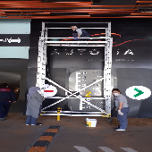
- Rampaların temizliği yapılmaktadır.
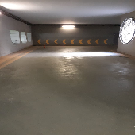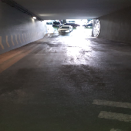
- Yangın tahliye koridorları önlerinde boyama çalışmaları yapılmıştır.
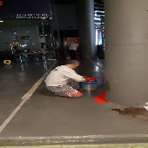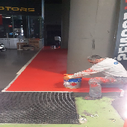

- 3. Kat yolların ve gri alanların yıkaması yapılmaktadır.
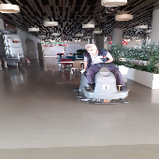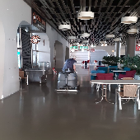
- 2. Kat yolların ve gri alanların yıkaması yapılmaktadır.
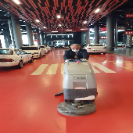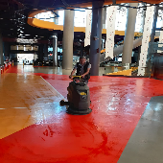
- 1. Kat yolların ve gri alanların yıkaması yapılmaktadır.
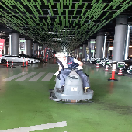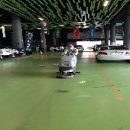

- AVM girişleri, zemin kat yolların ve gri alanların yıkaması yapılmaktadır.
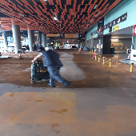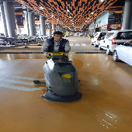
- Servis katı yolların ve gri alanların yıkaması yapılmaktadır.
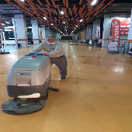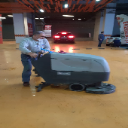

6.BAHÇE VE PEYZAJ HİZMETLERİ

HİZMET SATIN ALARAK |  |  | PERSONEL ÇALIŞTIRARAK |  |  | PERSONEL SAYISI
 |  |  | X |  |  | BÜTÇELENEN | ÇALIŞAN
 |  |  |  |  |  | 1 | 1
YEŞİL ALAN M² |  | AĞAÇ SAYISI |  |  |  | MEVSİMLİK ÇİÇEK SAYISI
2400 Metrekare |  | VAR OLAN |  | YENİ DİKİLEN |  | VAR OLAN | YENİ DİKİLEN
 |  | 1257 Zemin Kat | 80 Adet Fast food | - | - | - | -
TOPLAM
ÇİM BİÇME  MAKİNE SAYISI | GARANTİ  SÜRESİ | AYLIK YAKIT  TÜKETİMİ |  |  | ÇİM BİÇME MAKİNESİ BAKIMI
1 | YOK | LİTRE | BİRİM FİYAT | TUTAR | YAPILDI | YAPILMADI | GEREKÇE
 |  |  |  |  | X
SULAMA TEMİNİ |  |  | SULAMA TÜRÜ |  | OTOMATİK SULAMA TÜRÜ
ŞEBEKE | TANKER | SONDAJ | ELLE | OTOMATİK | DAMLA  SULAMA | OTOM. -YR. OTOM. FISKIYE
 | X |  | X | X |  | X
AYLIK SU TÜKETİMİ |  |  | SULAMA KONTROLÜ
KULLANILAN  SU MİKTARI | BİRİM FİYAT | TUTAR | YAPILIYOR | YAPILMIYOR | GEREKÇESİ
80 | 9,50 TL | 760 TL | X
HİZMET KONUSU |  |  | YAPILDI | YAPILMAKTA | YAPILMADI | GEREKÇE
DİKİLİ AĞAÇLARIN BUDANMASI |  |  | X
YEŞİL ALANLARIN YABANİ OTLARDAN TEMİZLENMESİ |  |  | X
AĞAÇ DİPLERİNİN ÇAPALANMA İŞLEMİNİN YAPILMASI |  |  | X
ÇALI GRUPLARININ ÇAPALANMA İŞLEMİ YAPILMASI |  |  | X
SULAMA İŞLEMİ YAPILMASI |  |  | X
İLAÇLAMA İŞLEMİ YAPILMASI |  |  | X
ÇİM BİÇME İŞLEMİ YAPILMASI |  |  | X

- Bitkilerin sulaması yapılmaktadır.
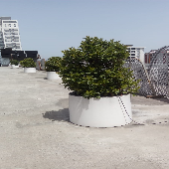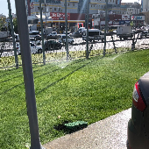
- Çimler biçilmekte ve temizliği yapılmaktadır.
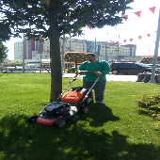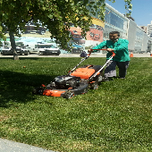
- Bitkilerin diplerinde biriken kurumuş otlar ve yapraklar toplanarak temizliği yapılmıştır.
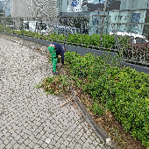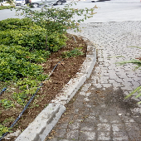
- Peyzaj bitkilerinin budaması yapılmaktadır.
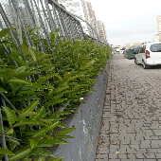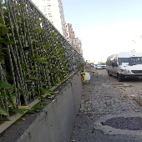

- Bitkilerin arasında yeşeren yabani otların temizliği yapılmaktadır.
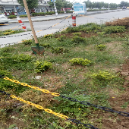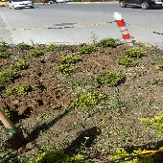
- Çim kesme makinesinin giremediği küçük alanlar kenar kesme makinesi ile biçilmiştir.
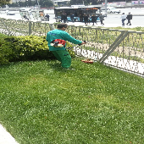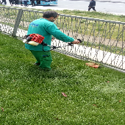
- Bahçede bulunan sulama timerları kontrol edilmiş, arızalar tespit edilip giderilmiş ve zaman ayarlamaları yapılmıştır.
